В субботу в Вороново пройдет первенство района по мини-футболу

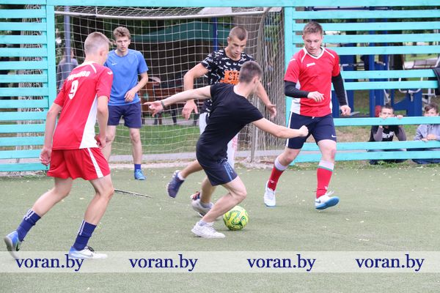
18 июля в парке г.п. Вороново на мини-футбольной площадке пройдет первенство района по мини-футболу. В соревновании примут участие не только работники организаций, но и любительские команды. К участию в первенстве заявлены команды Вороновского РОЧС, Вороновской ЦРБ, Вороновского отдела Департамента охраны МВД, команда «Метеор» и команда д. Германишки.
Будем рады видеть всех желающих поддержать участников!
Начало в 13.00.

